110學年度南投縣仁愛鄉互助國民小學
家庭教育成果照片
活動名稱 |  | 配合聖誕節，曉明女中學生到校發放聖誕節禮物活動，讓弱勢學生感覺12月的溫馨。
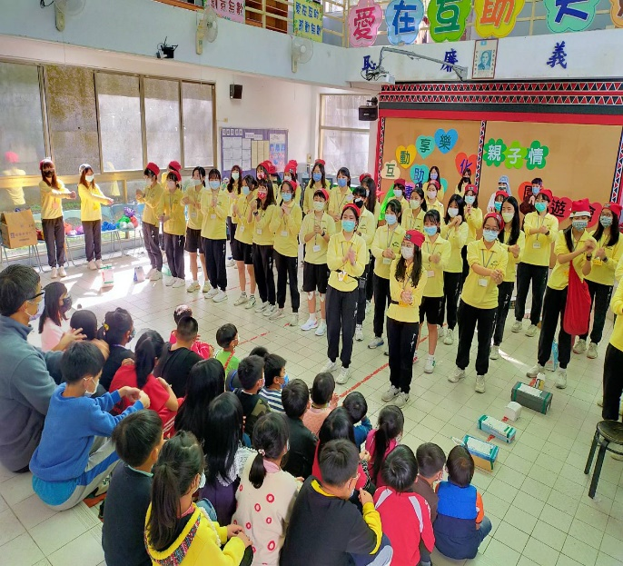 |  |  | 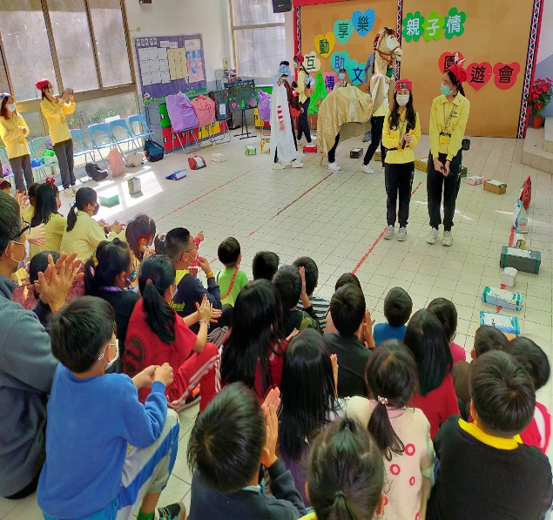
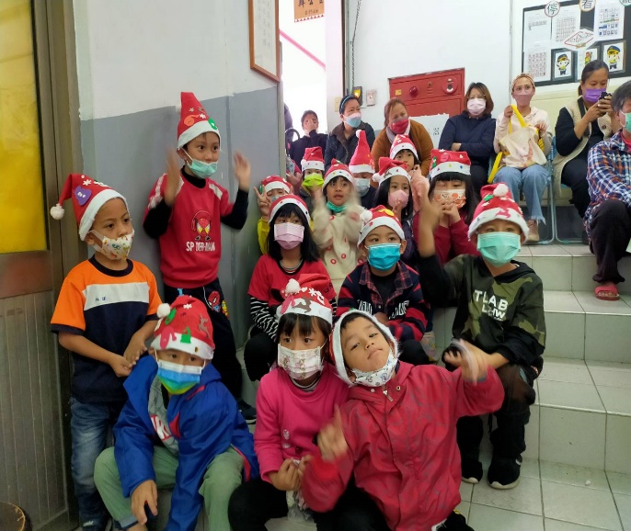 |  |  | 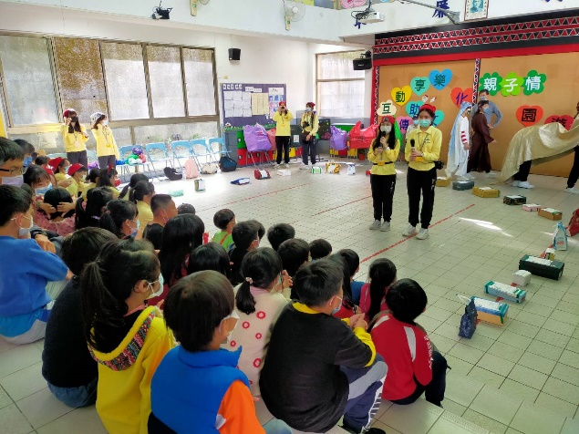
說明 | 找尋社會資源來幫助弱勢學生，以補足家庭的溫暖，讓學生們感受到社會的滿滿關懷，期許學生們往後也能對社會付出愛心。

